КУЛТУРЕН КАЛЕНДАР 2022

ЮНИ
1.06 – Ден на детето
Честване на "Ден на детето"
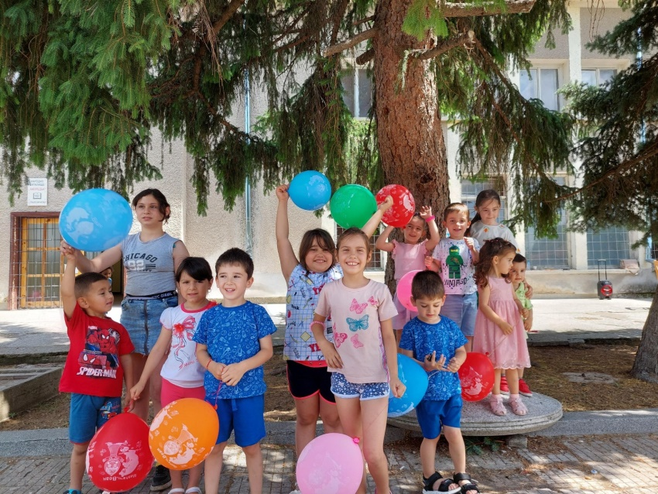
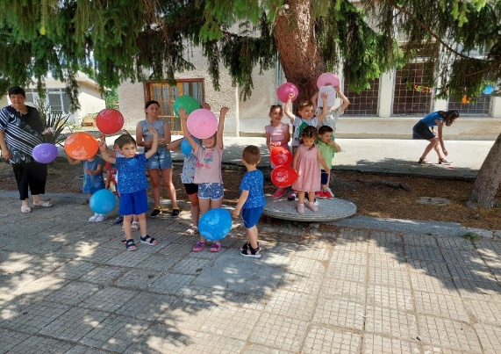
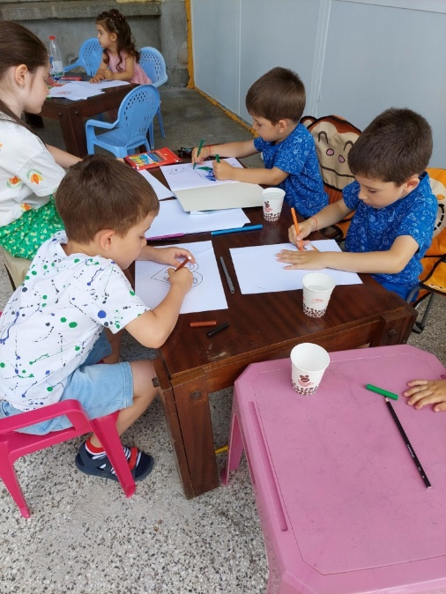
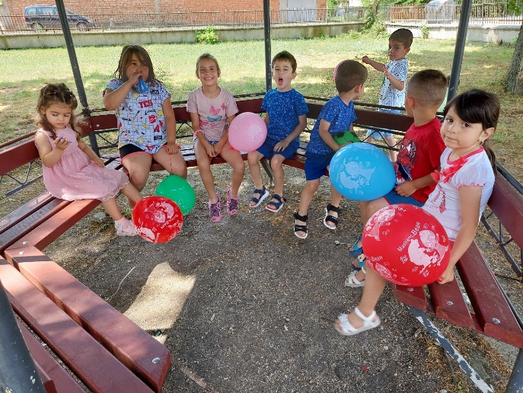
На 04.06.2022г. в село Пшеничево , НЧ"Напредък-1927" се проведе детския празник "Ден на детето". Празненството се състоя в игри, песни и творчески занимания, родителите им също се включиха в организацията с почерпката и заниманията на децата. Прилагам снимков материал от събитието.
21.06 – Еньовден
Народно Читалище „Напредък – 1927“, село Пшеничево, празнува Еньовден на 24.06
Отбелязахме празника, като младите момичета от село Пшеничево направиха възстановка на обичая с бране на билки, месене на питка за жътвата. След това се събрахме и заедно отбелязахме именниците.
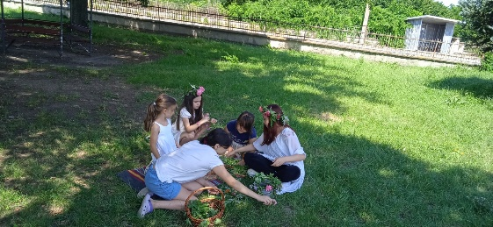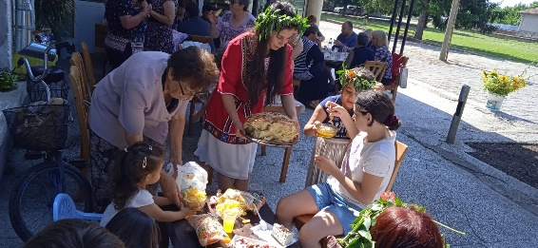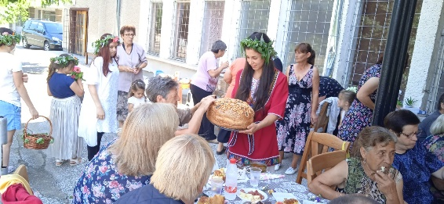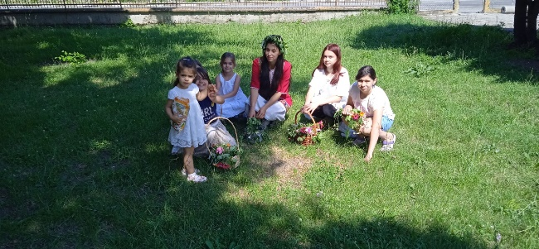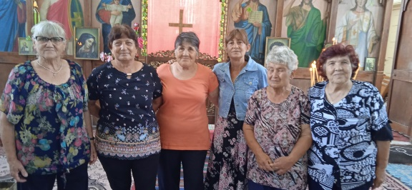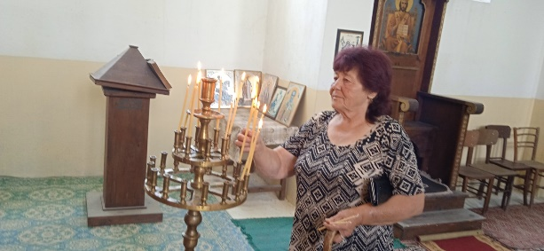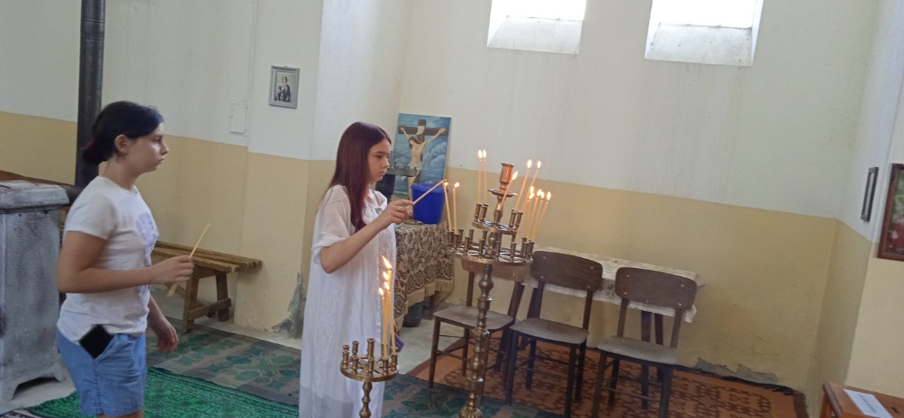

ЮЛИ
2.07.2022 – „Празник на жътвата“
„Празник на жътвата – Никой не е по-голям от хляба“
Сутринта се пресъздаде ден на българският селянин, по време на жътва. След това на центъра на селото имаше музикална програма и интерпретиране на обичая „Замесване на хляб“. Празникът ни уважиха гост-участници от село Даскал Атанасово.
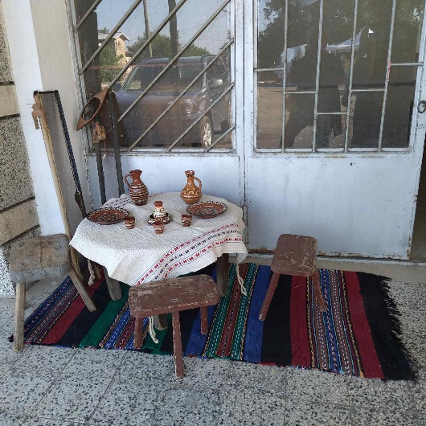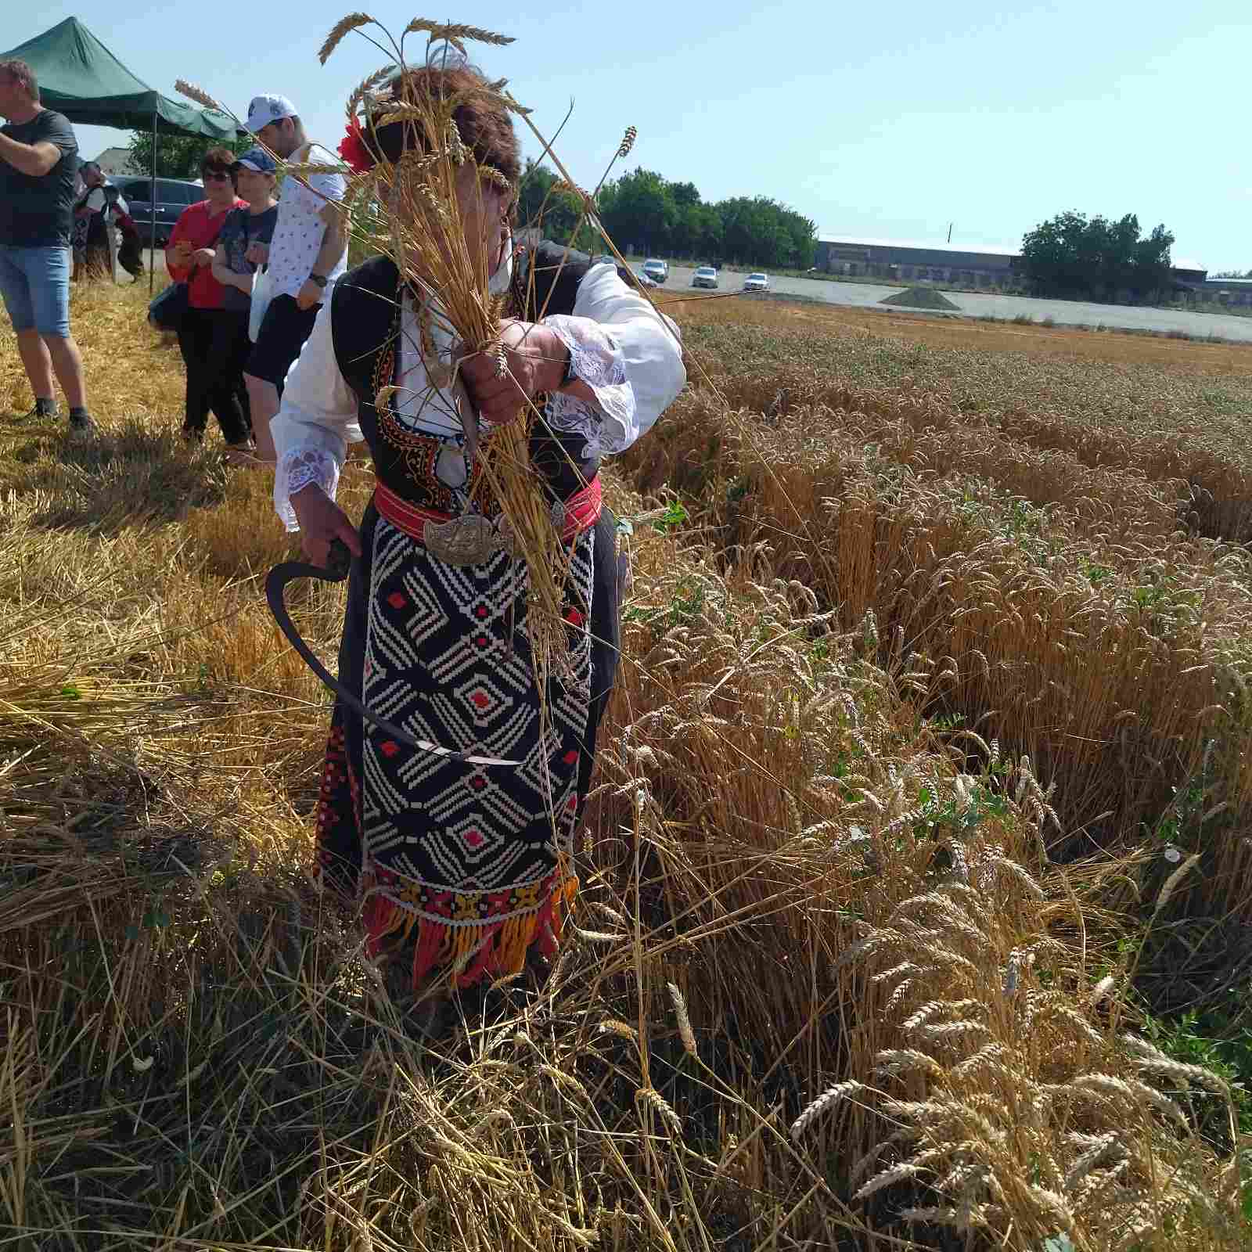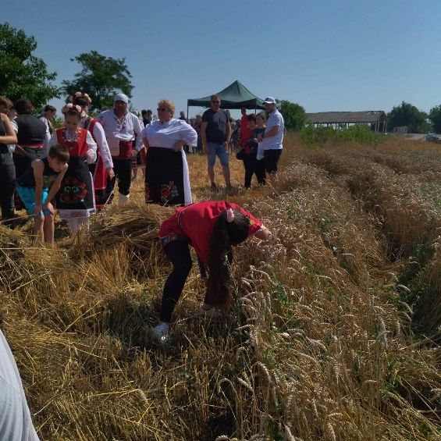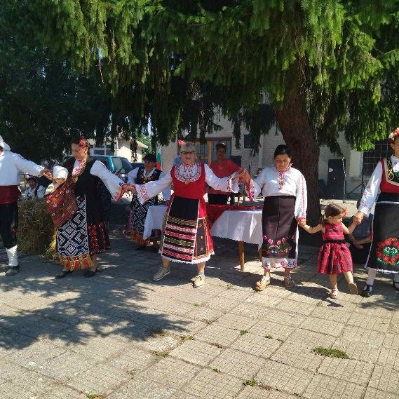
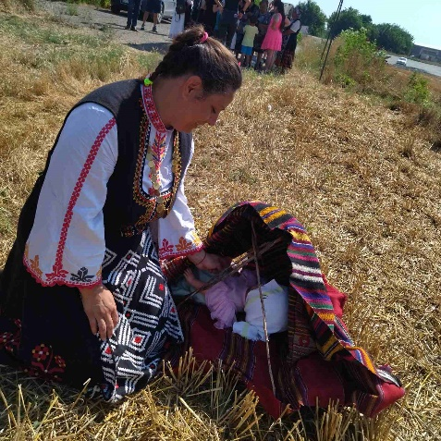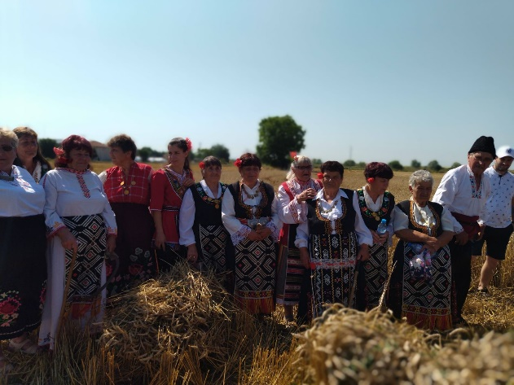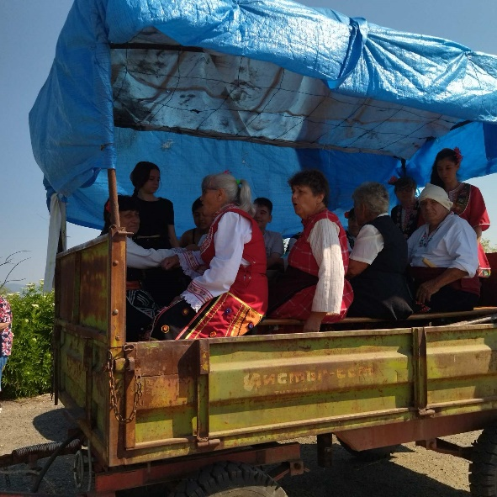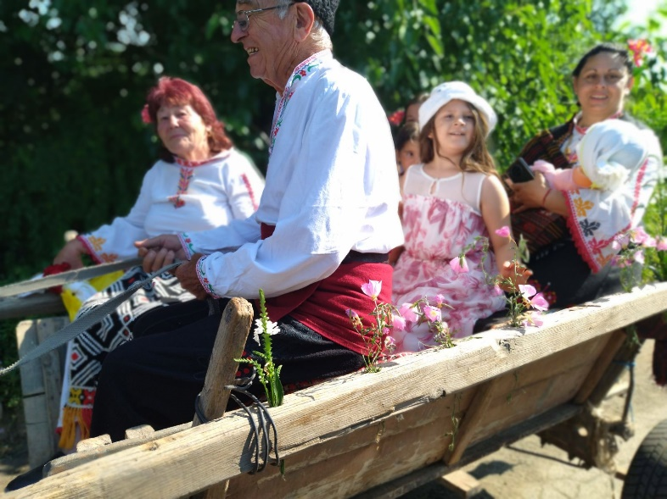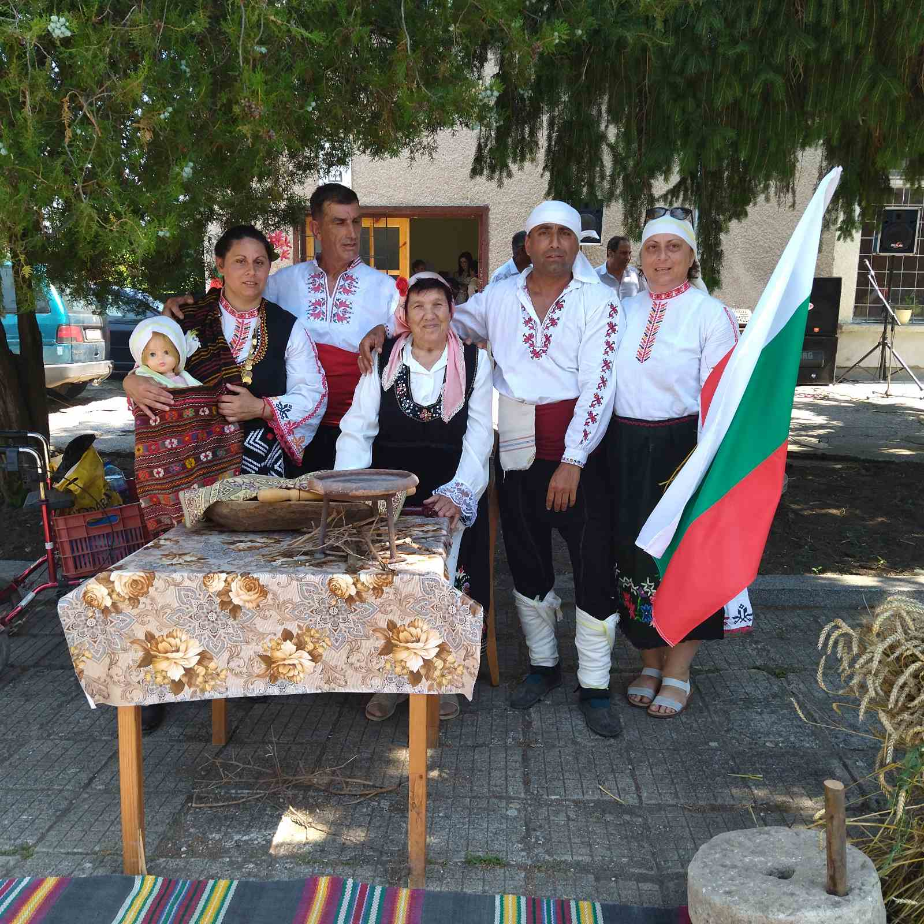

АВГУСТ
1.08.2022г. – Организиране на детски игри и забавления

СЕПТЕМВРИ
1.09.2022г.- Съединението на България
13.09.2022г – Екскурзия до Детски Арт фестивал „ Промая“ и посещение на зоологическата градина в град Стара Загора
22.09.2022- Ден на независимостта на България
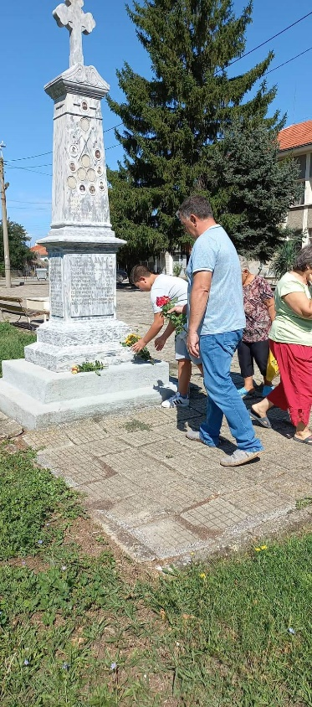

ОКТОМВРИ
1.10.2022 – Ден на възрастните хора
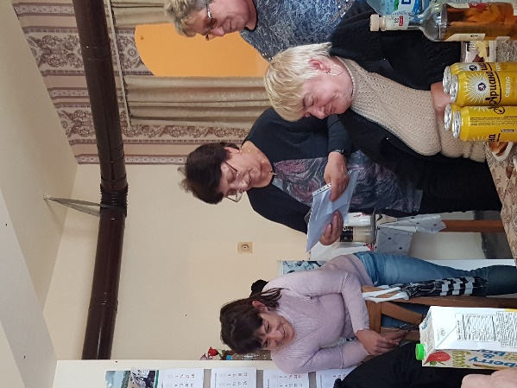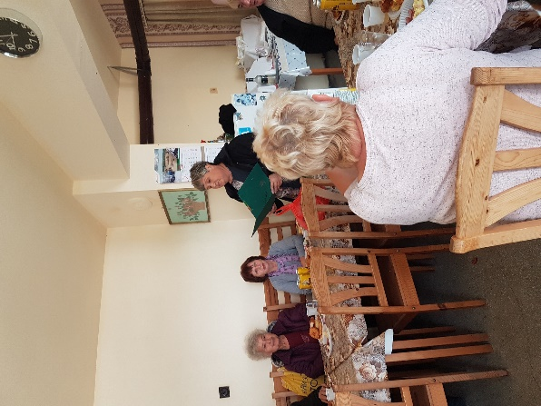
30.10.2022г – Отбелязване на 90-годиния юбилей на наш съселянин

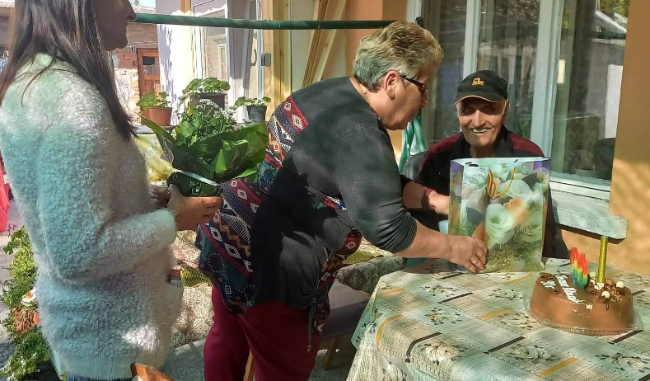

НОЕМВРИ
1.11.22г. – Ден на Народните будители

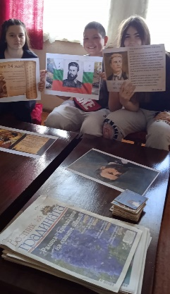
08.11.2022г. – Архангелов ден, празник на село Пшеничево. Отбелязан на 13.11.2022г
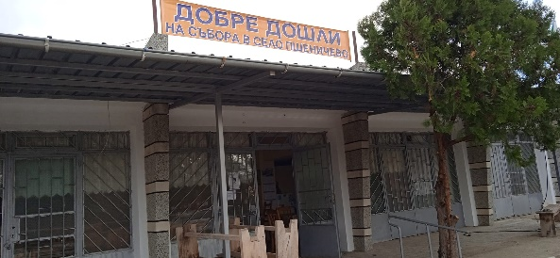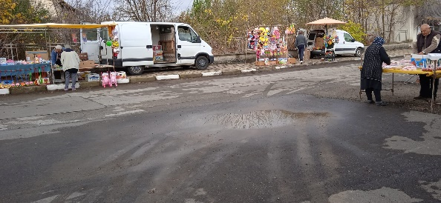

21.11.2022г – Ден на Християнското семейство.

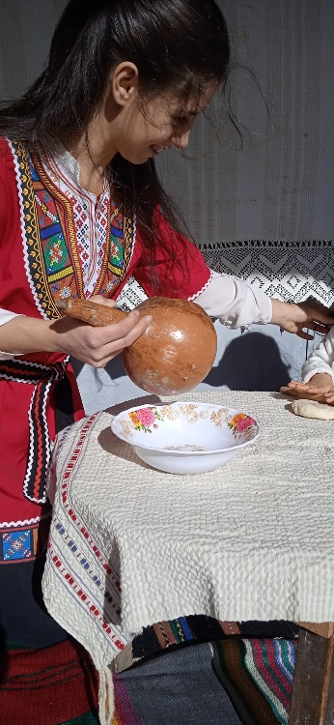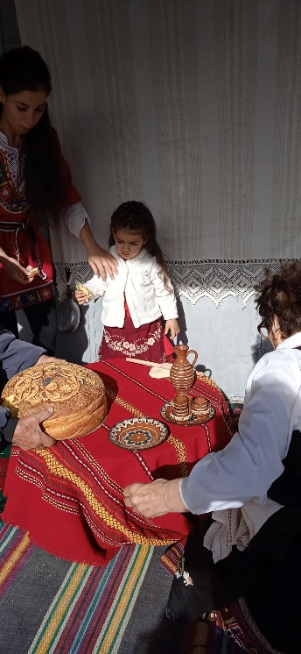

ДЕКЕМВРИ
24.12.22г. – Дядо Коледа раздава подаръци на децата в село Пшеничево

25.12.2022г. – Коледари обикалят село Пшеничево
